Информационный бюллетень

- Организаторы соревнований:
ФСО г. Таганрога, УО г. Таганрога, Комитет по физической культуре и спорта
г. Таганрога.
- Место и время проведения:
23.05.2026 года. г. Таганрог ул. 3-я линия, 51
МОБУ СОШ № 23.
- Программа соревнований:
Регистрация участников с 9.15
Старт соревнований с10.00 согласно, стартового протокола.
Церемония награждение примерно в 12.00.
- Спортивно-техническая информация:
Система отметки SFR.
Вид соревнований дистанция «заданное направление».
Количество КП и длина дистанции для каждой группы:

Группа | КП | Дистанция | Группа | КП | Дистанция
М ДсР | 7 | 0,3 км | Ж ДсР | 7 | 0,3 км
М8 | 7 | 0,3 км | Ж8 | 7 | 0,3 км
М9 | 8 | 0,3 км | Ж9 | 8 | 0,3 км
М10 | 12 | 0,6 км | Ж10 | 12 | 0,6 км
М11 | 12 | 0,6 км | Ж11 | 12 | 0,6 км
М12 | 13 | 0,7 км | Ж12 | 13 | 0,7 км
М13 | 13 | 0,7 км | Ж13 | 13 | 0,7 км
М14 | 16 | 0,7 км | Ж14 | 16 | 0,7 км
М16 | 20 | 1,2 км | Ж16 | 20 | 1,2 км
М18 | 21 | 1.4 км | Ж18 | 21 | 1.4 км
М21 | 21 | 1.4 км | Ж21 | 21 | 1.4 км
М40 | 20 | 1,2 км | Ж40 | 20 | 1,2 км
М СОШ 23 3-4 | 12 | 0,6 км | Ж СОШ 23 3-4 | 12 | 0,6 км
М СОШ 23 5-6 | 12 | 0,6 км | Ж СОШ 23 5-6 | 12 | 0,6 км

На дистанции НЕТ призм!!!
Участники соревнований могут выйти на дистанцию с карандашом или ручкой.

Расценки на спортивные карты, предназначенные для выдачи спортсменам на старте соревнований – 150 руб., для всех групп.

- Дополнительна информация:
Во время прохождения дистанции запрещено перелазить через забор школы!!! Ходить по клумбам!!!
Родители, сопровождающие и участники соревнований (до и после старта) находятся строго в зоне изоляции, указанной на схеме!!!
Вход на территорию школы, через ворота показанные на схеме.
По территории школы, во время проведения соревнований, перемещаться запрещено!!!

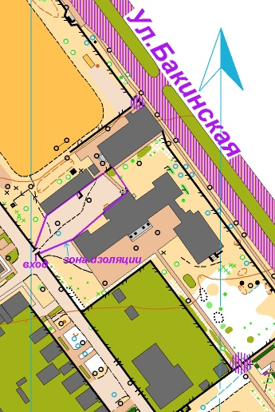

ИНСТРУКЦИЯ
По использованию системы электронной отметки «SFR-system»

- Старт (по стартовому протоколу) и финиш участника фиксируются электронной отметкой «SFR-system».
- Участники получают чип перед стартом и могут отрегулировать его крепление под себя. Участнику выдается один чип. Номер участника должен соответствовать номеру по стартовому протоколу, т.к. этот номер записывается на чип. В случае несоответствия номера участника, участник может быть снят с дистанции, а его результат аннулирован.
- Запрещается крепить чип изолентой, скотчем или другими средствами, которые могут испортить поверхность чипа. Запрещено наносить надписи на чип. Судья проверяет правильность надевания и крепления чипа (Фото 1). Участник проходит всю дистанцию с чипом. Разрешается использовать свой личный чип на дистанции. При отсутствии личного чипа организаторами предоставляется арендованный.
- Правильная отметка на станции осуществляется только нажатием пальцем на красную кнопку на станции. Отметка чипом длится около 1 секунды. Подтверждением отметки является звуковой сигнал и мигание светового индикатора. Запрещается вдавливать чип в окно станции, бить по станции (Фото2)
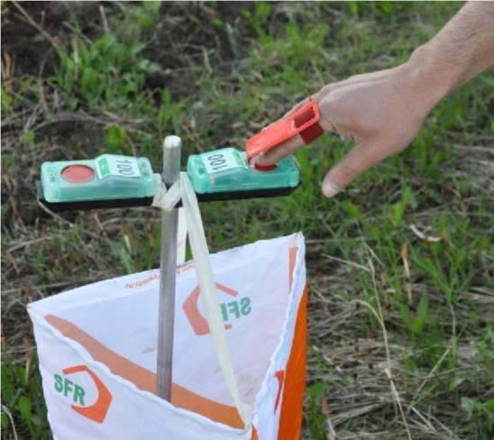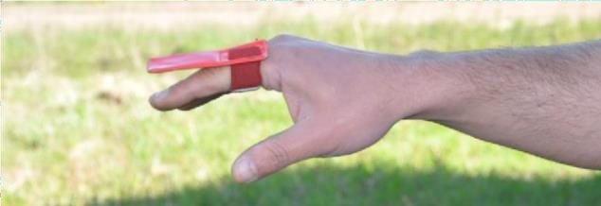
Фото1

Фото 2

- Станция для очистки чипа находится в зоне предстартовой проверки. Время очистки чипа - 2 секунды, по окончании очистки звучит звуковой сигнал и мигает световой индикатор. Если чип не срабатывает в станции очистки, сразу же заявите об этом судье на старте и получите новый чип. Участники, не очистившие чип до старта, снимаются с дистанции.
- Никогда не пытайтесь отметиться на станции вдвоем. Станция сработает только в том случае, если в зоне ее действия находится один чип. Зона действия станции – 5сантиметров.Если вы видите, что станция занята другим спортсменом, подождите, пока он освободит её, и только тогда производите отметку. В случае нахождения в зоне действия двух и более чипов, станция запишет отметку только на самый ближний к станции чип.
- Запрещается передавать свой чип другим спортсменам, выходить из предстартовой зоны после получения чипа.
- Если нет уверенности в том, что отметка произошла (не услышали звуковой сигнал, не увидели световые индикаторы), можно произвести отметку на станции ещё раз.
- Старт участника производится после команды судьи «Старт!», либо по достижению времени старта участника.
- После финиша участник проходит с чипом по коридору в зону считывания информации (к судейской за компьютером). В зоне считывания участник сдает чип для проверки отметки.
- За отсутствие отметки в станции старта, финиша или КП (согласно вашего порядка прохождения) - снятие с дистанции.
- При потере или порче чипа участники должны возместить ущерб в размере 1000
рублей.

Каждый участник соревнований обязан пройти через финиш и сдать ЧИП!
УДАЧНОГО ВАМ ФИНИША!
